“মুজিববর্ষের দর্শন
টেকসই শিল্পায়ন”।
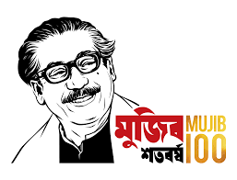
গণপ্রজাতন্ত্রী বাংলাদেশ সরকার
ন্যাশনাল প্রোডাকটিভিটি অর্গানাইজেশন
শিল্প মন্ত্রণালয়
৯১ মতিঝিল বা/এ, ঢাকা-১০০০
www.npo.gov.bd

রচনা প্রতিযোগিতার নির্ধারিত ছক

১। আবেদনকারীর নাম
২। গ্রুপ
৩। বিষয়
৪। পিতার নাম
৫। মাতার নাম
৬। পিতা/মাতার কর্মস্থল ও পদবি
৭। আবেদনকারীর শিক্ষা প্রতিষ্ঠানের নাম ও শ্রেণী
৮। যোগাযোগের ঠিকানা
৯। মোবাইল নম্বর
১০। ই-মেইল
১১। পাসপোর্ট সাইজের ০১ কপি রঙ্গিন ছবি

